**Lampiran 6.A Dokumen Izin Layanan Izin Membangun Kabel Saluran Udara atau SUTT atau Jembatan diatas Perairan (1).**

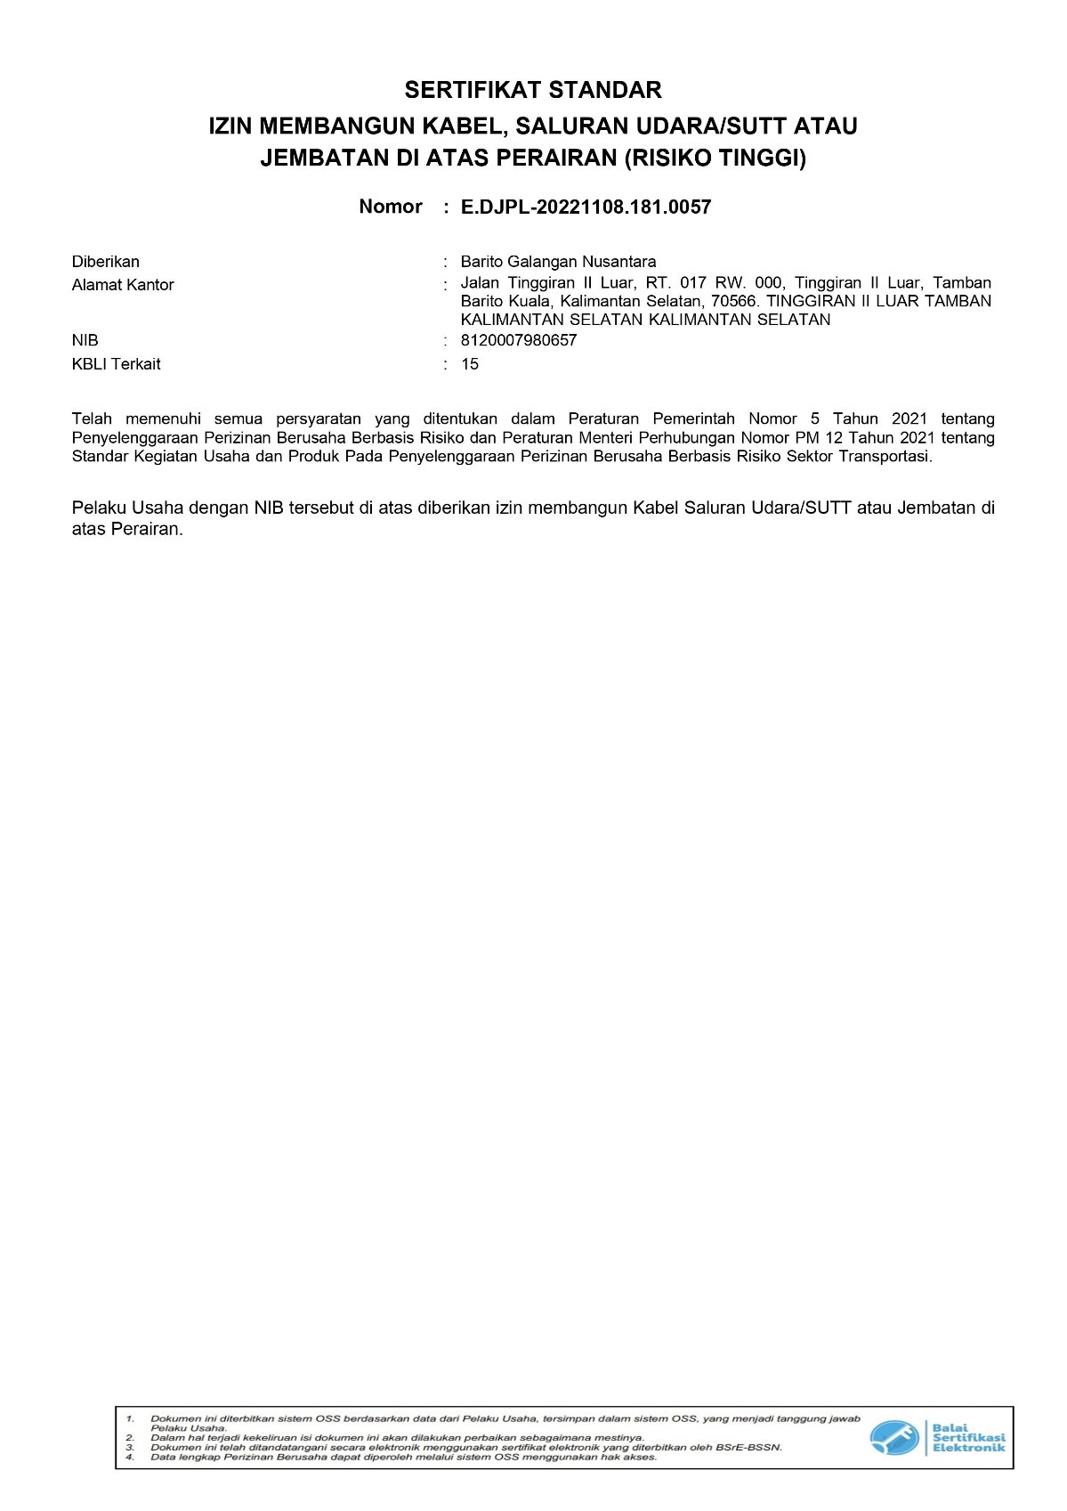

**Lampiran 6.B Dokumen Izin Layanan Izin Membangun Kabel Saluran Udara atau SUTT atau Jembatan diatas Perairan (2).**

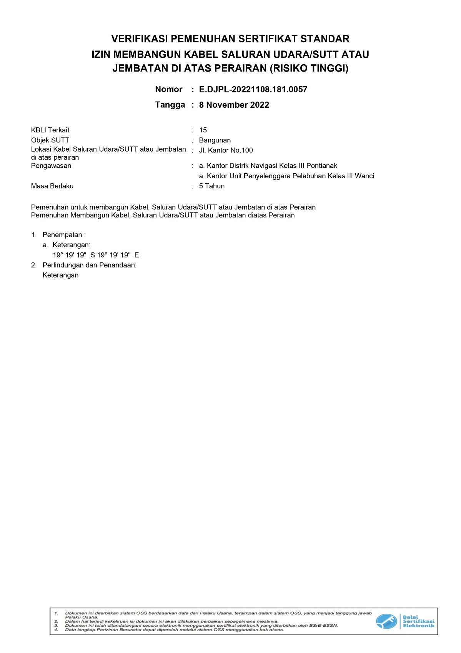

**Lampiran 6.C Dokumen Izin Layanan Izin Membangun Kabel Saluran Udara atau SUTT atau Jembatan diatas Perairan (3).**

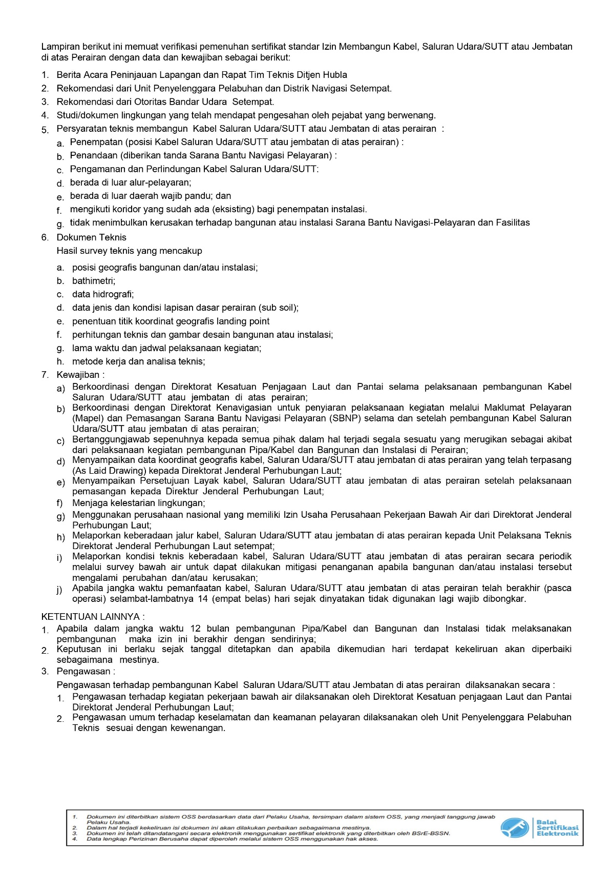

**Lampiran 6.D Dokumen Izin Layanan Izin Membangun Kabel Saluran Udara atau SUTT atau Jembatan diatas Perairan (4).**

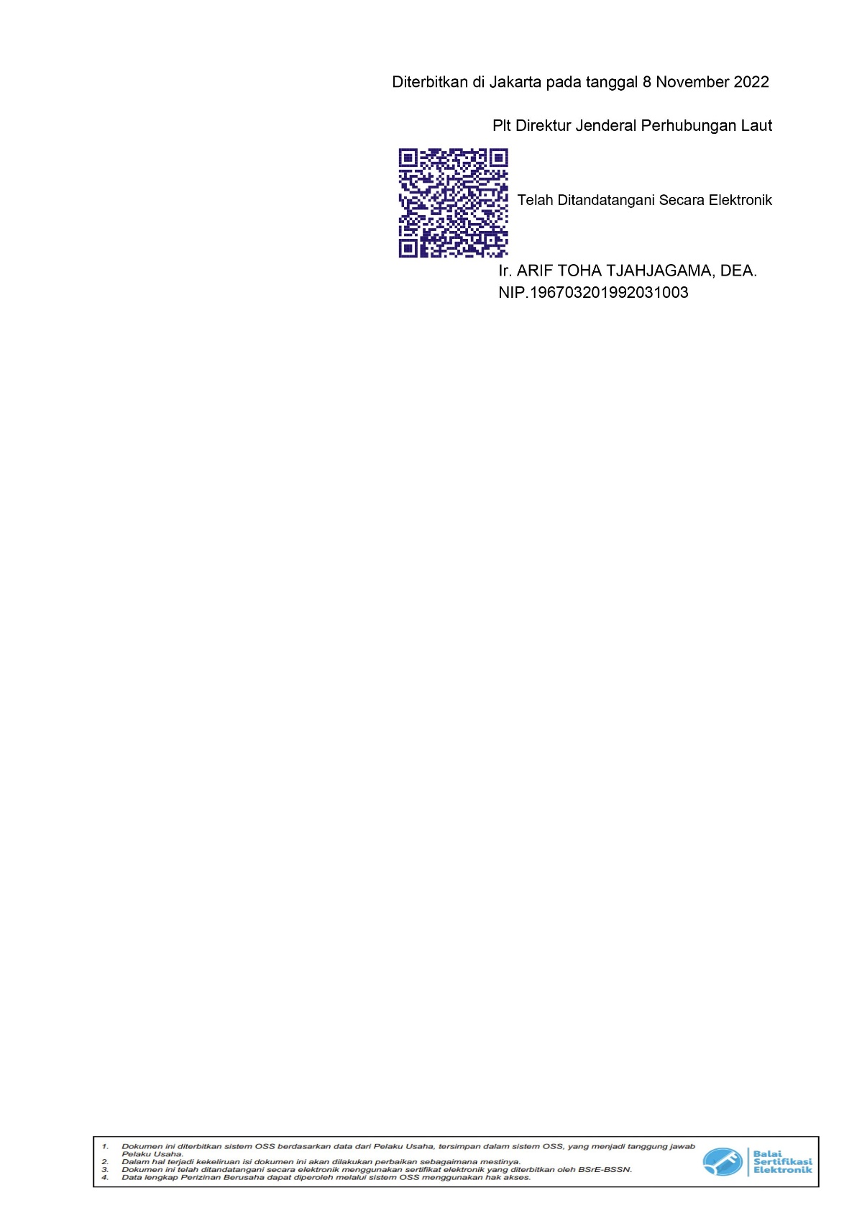

**Lampiran 6.E Dokumen Invoice Layanan Izin Membangun Kabel Saluran Udara atau SUTT atau Jembatan diatas Perairan.**

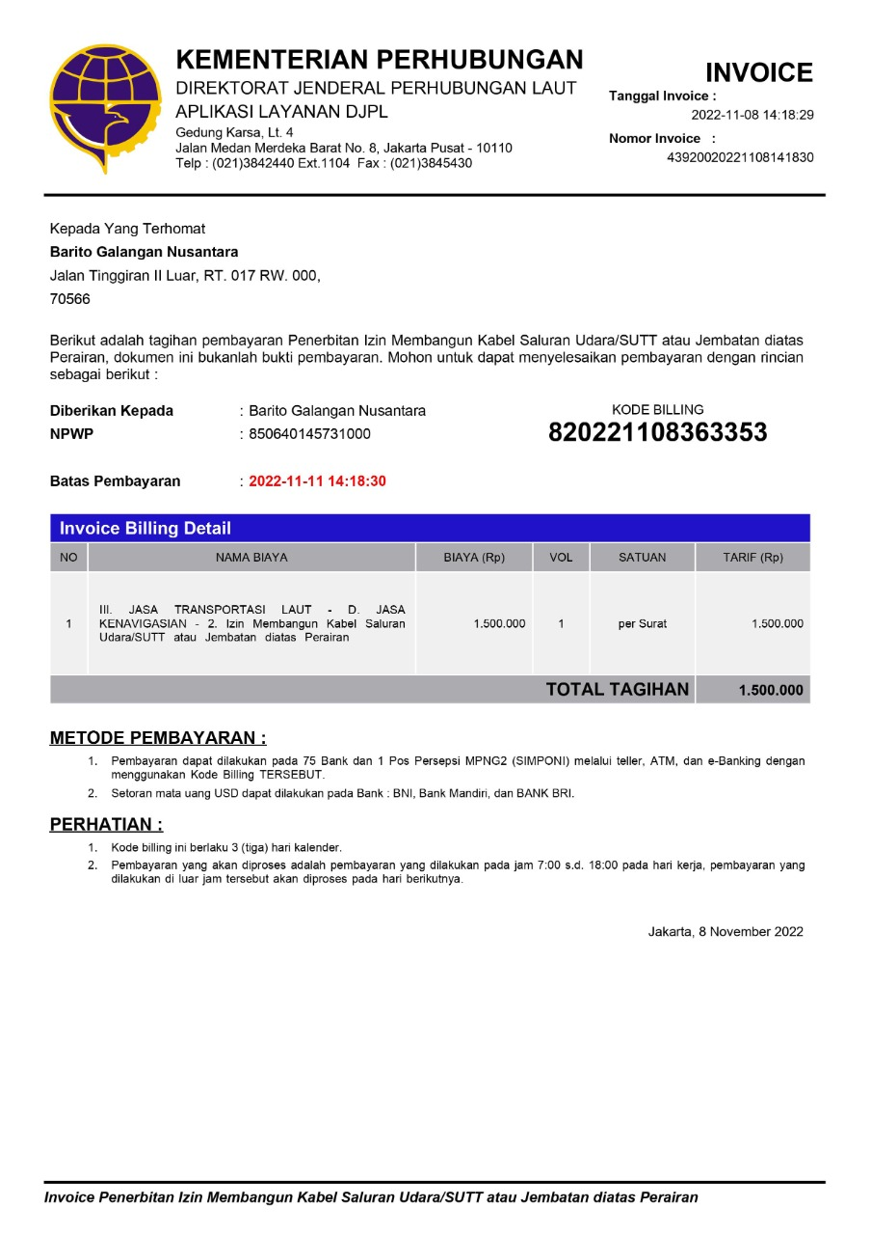

**Lampiran 6.F Dokumen Kwitansi Layanan Izin Membangun Kabel Saluran Udara atau SUTT atau Jembatan diatas Perairan.**

